
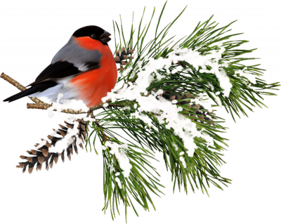

ОЛЬШТЫН – ТОРУНЬ
03-05.01.2020

3 дня
Утром отъезд из Калининграда. Пересечение границы. Переезд в Ольштын. Размещение в отеле. Прогулка по старому городу: Костел св. Якуба, Высокие ворота, городские укрепления, Ратуша, Замок. Посещение музея Вармии и Мазур (за допол. плату.) в котором жил, работал и наблюдал движение небесных тел Николай Коперник. Посещение аквапарка (факультативно)
Вечер в Польской усадьбе - катание на бричках, развлечение у костра, выступление фольклорного ансамбля, угощение польскими блюдами и фирменными напитками (пиво или вино, национальная польская кухня), конкурсы с призами. Позднее возвращение в отель.
2 день
завтрак (шведский стол). Выезд из отеля в Гетшвальд. Гетшвальд - место явления Божьей Матери (посещение чудотворного источника, католического костела).
Переезд в Торунь. Размещение в отеле. (отель расположен в центре старого города)

Экскурсия по Старому городу: Кафедральный собор св. Иоанна Крестителя, костел Пресвятой Девы Марии, Кривая и Постовая Башни, руины замка Крестоносцев, Рыночная площадь, Ратуша. Посещение пряничной пекарни, где можно продегустировать и самим испечь пряники (факультативно).
Свободное время
3 день
завтрак в отеле. Свободное время до 12 00.
Посещение супермаркета. Отправление в Калининград.

Стоимость тура:
- взрослым -145 евро
- детям до 14 лет - 100 евро (с 2-мя взрослыми)
- детям до 14 лет – 130 евро ( с одним взрослым)

В стоимость включено:
- проезд туристическим автобусом,
- ужин на усадьбе,
- проживание в отеле (2-3х местные номера с удобствами),
- 2завтрака, экскурсия с гидом по Гетшвальду.
- экскурсия с гидом по г.Торунь,
- услуги сопровождающего.
Дополнительно оплачиваются:
- Одноразовая виза + мед.страховка
- Посещение пряничной фабрики (12 злотых)

Турфирма не несет ответственности за прохождение государственной границы и пробки на дорогах, а так же за действия пограничной и таможенной службы, в связи с чем, возможна корректировка программы.

Турфирма «Апельсин» г. Калининград, Советский пркт-16, каб.102
т/ф 211561, 77-16-42; www.orange-joy.com
e-mail: orange-tourism@yandex.ru

